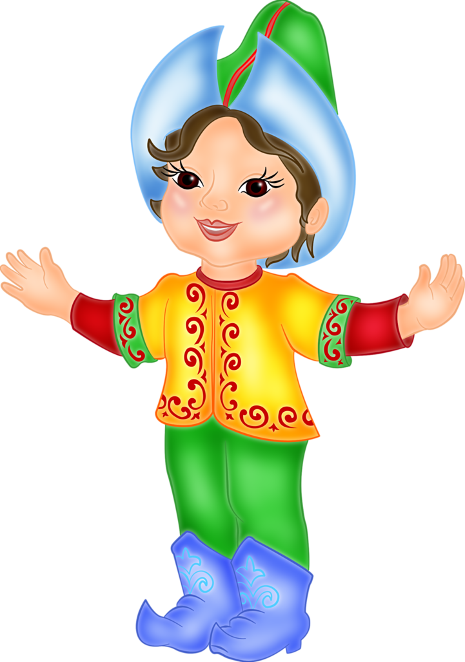
Знание чужого языка
и культуры делает человека
равноправным с этим народом,
он чувствует себя вольно…
Такова природа человека.

Абай

Цель: Воспитание полиязычной, всесторонне развитой личности; развивать речь, культуру общения на основе народных игр, пословиц, песен; формировать желание дальнейшего изучения государственного языка.

(Дети входят в зал под веселую музыку, садятся на стулья.)

Ведущий: - Сәлеметсіздер ме, балалар! Сәлеметсіздер ме, қонақтар! Сегодня в этом зале собрались самые старшие дети нашего детского сада. Это самые умные, ссамые взрослые, ссамые воспитанные дети двух подготовительных групп. Мы будем состязаться друг с другом в знании казахского языка. А дети старшей группы будут болеть за нас? Учиться у нас и немножко завидовать нам, потому что мы лучше всех в детском саду знаем казахский язык. Но вы, дети, не огорчайтесь: на следующий год, когда вы будете подготовишками, вы тоже станете такими же умными и взрослыми. А сегодня вы – наши судьи. Итак, начинаем со знакомства: первая команда – Білгіштер – Знайки, вторая – Ұшқалақтар – Непоседы. Начнём с Непосед.

Первый конкурс «Будем знакомы».
Ведущий: - Вы должны представить себя по именам и фамилиям и сказать, сколько вам лет.
(Дети из одной подготовительной группы встают по очереди и называют себя по имени и фамилии:
- Менің атым Вероника, тегім Васильева. Жасым алтыда. Меня зовут Вероника, фамилия Васильева. Мне 6 лет.
Затем то же самое выполняет следующая подготовительная группа.)

Ведущий: - Ну, что, дети, какая команда понравилась вам больше? Я так и знала, что они обе вам понравятся. Мне тоже все понравились.

Второй конкурс «Кто это? Что это?»
Ведущий: - Я показываю на человека или предмет и задаю вопрос: Кто это? Что это?
- Как мне задать эти вопросы на казахском языке?
(Команды помогают и называют: «Мынау кім? Мынау не?)

Третий конкурс «Лучшие певцы и чтецы»
Непоседы – песня «Балдырған әні»
Знайки – песня «Туған жер»
Стихи на казахском языке: Аю отыр партада...
Ақ қанатты көбелек...
Ақ гүлдер, көк гүлдер...
Стихи на русском и казахском языках из книги «Забавный самоучитель казахского языка»

Четвертый конкурс «Это чье? – Мынау кімдікі?»
Команды задают друг другу вопросы и отвечают.

Пятый конкурс. Спортивные состязания. Казахские подвижные игры

Тартыс – Перетяни канат

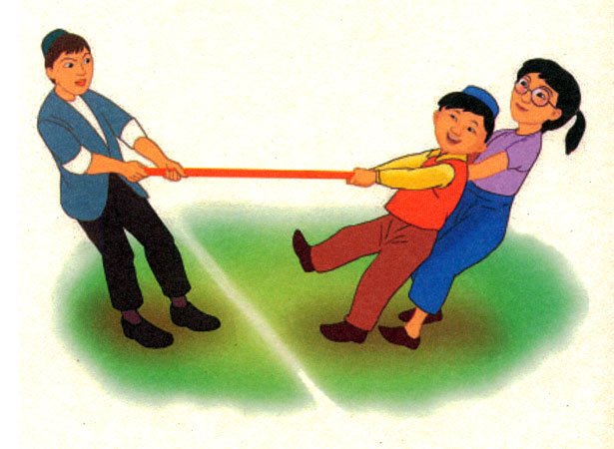

Описание игры: играющие делятся на две команды по 5-6 человек в каждой и становятся по разные стороны от проведенной между ними черты лицом друг к другу. Каждый участник команды крепко держит канат (длинное полотенце). По сигналу ведущего: «Раз, два, три – начни!» – дети стремятся перетянуть противоположную команду через линию на свою сторону. Тот, кому это удается, выигрывает. Команде-победительнице вручается сувенир.

Правила игры: игру необходимо начинать точно по сигналу и заканчивать как только одна из команд переступила условную черту.
Указания к проведению: игру можно проводить на площадке, в спортивном зале. Для игры требуется канат (полотенце) 2-3 метра длиной. Если площадь позволяет, то могут соревноваться несколько групп одновременно.

Қошақан – Ягненочек

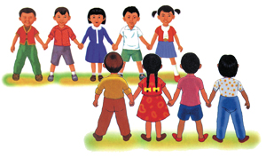

Описание игры: дети делятся на две группы (ягнята) и садятся друг против друга. Выбирается двое ведущих (чабаны). Ведущий первой группы подходит к ведущему второй группы и говорит: «Быстро шел, тихо шел, одного ягненочка выпросить пришел». Второй ведущий (чабан) отвечает: «Выбирай». Первый ведущий выбирает кого-то из ребят, закрывает ему глаза. Ребенок из противоположной группы должен произнести: «бэ-э-э». Если ребенок с закрытыми глазами узнал по голосу, кто кричал, то забирает ребенка, подавшего голос к себе в команду, если не узнает, то проигрывает и сам переходит в команду противника.
Дальше игру продолжает ведущий второй группы. Он дает аналогичное задание (узнать по голосу), и игра продолжается. Побеждает та команда, в которой к концу игры становится больше игроков.
Методические указания: игру можно проводить на прогулке с небольшой группой детей. Ведущий, выбирая кого-то из детей, следит, чтобы глаза у него были хорошо закрыты. Открыть глаза можно только после того, как ребенок, подавший голос, вернется в свою команду.

(Конкурс завершается веселым и дружным чаепитием)

